ФАКУЛЬТЕТ | Информатика и системы управления
КАФЕДРА | Защита информации

ОТЧЕТ
о лабораторной работе № 2

«Разветвляющиеся вычислительные процессы», Задание 1

Выполнил | студент группы ИУ10-14/6 |  |  |  | Г.В. Цветков
 | (группа) |  | (подпись) |  | (И.О. Фамилия)
Проверил | ассистент кафедры ИУ10 |  |  |  | М.А. Наткин
 |  |  | (подпись) |  | (И.О. Фамилия)

Содержание
Постановка задачи 2
Теоретическая часть 2
Описание программы 3
Описание алгоритма 4
Описание входных и выходных данных 4
Листинг программы 4
Результат работы программы 5
Список использованной литературы и материалов 5

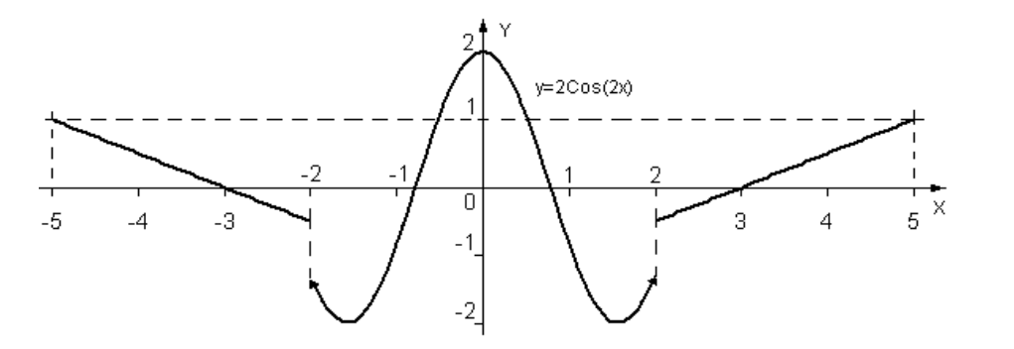
Постановка задачи
Написать программу, которая по введённому значению аргумента вычисляет значение функции, заданной в виде графика.

Теоретическая часть
Для решения задачи использован оператор ветвления, который в языке C++ имеет следующий вид:
if (<Логическое выражение>) {
// Блок - выполняется, если условие истинно
}
else if (<Логическое выражение>) {
// Блок - выполняется, если условие истинно
}
else {
// Блок - выполняется, если все условия ложны
}
Для ввода данных используется поток std::cin >>, который считывает значение переменной из консоли. Введённые значения сохраняются в переменную вещественного типа double для обеспечения точности расчетов.
Вывод данных выполняется потоком std::cout <<, в котором использованы манипуляторы форматированного вывода std::fixed и std::setprecision() из библиотеки для фиксации количества знаков после запятой.
График функции представлен фрагментами прямых линий, описываемых уравнением y = kx + b, и кривой, заданной тригонометрической функцией косинуса вида y = Acos(Bx).
Для нахождения уравнений прямых на интервалах определим неизвестные параметры (угол наклона k и смещение b), используя координаты точек из графика.
Для левой прямой на интервале [-5, -2) выберем крайние точки (-5, 1) и (-2, -0.5). Можем записать следующую систему уравнений:
1 = k * (-5) + b
-0.5 = k * (-2) + b
Вычитая из первого уравнения второе, получаем: 1.5 = -3k, откуда k = -0.5. Подставив k во второе уравнение, находим b = -1.5. Таким образом, уравнение левой прямой: y = -0.5x - 1.5.
Аналогично для правой прямой на интервале (2, 5] по точкам (2, -0.5) и (5, 1) получаем уравнение: y = 0.5*x - 1.5.
Центральная часть графика на интервале [-2, 2] задана непосредственно на рисунке уравнением y = 2cos(2x).
Выполнив необходимые вычисления для всех фрагментов функции, мы получим систему уравнений, которую запишем в следующем виде:
у = -0.5x - 1.5 при -5 <= x < -2
y = 2cos(2x) при -2 <= x <= 2
y = 0.5x - 1.5 при 2 < x <= 5
Функция определена на ограниченном диапазоне x от -5 до 5. На границах стыков интервалов (при x = -2 и x = 2) функция имеет точки разрыва.

Описание программы
Version: 1.136.0
Commit: 520fb30b2d3d324b4cb2342f6e88e2cd93751de1
Date: 2026-09-02T09:13:42Z
Electron: 42.10.0
ElectronBuildId: 15109253
Chromium: 148.0.7778.280
Node.js: 24.18.1
V8: 14.8.178.38-electron.0
@github/copilot: 1.0.81-0
@github/copilot-sdk: 1.0.11
OS: Linux x64 7.2.9-arch1-1
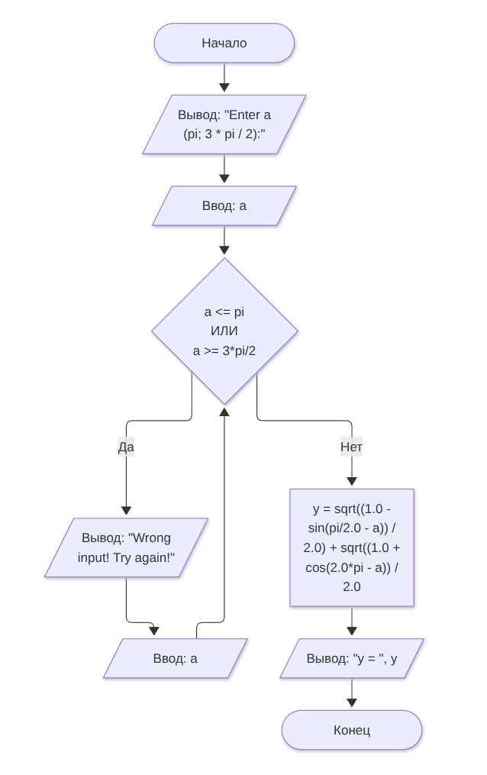
g++ (GCC) 16.2.1 20260810

Описание алгоритма

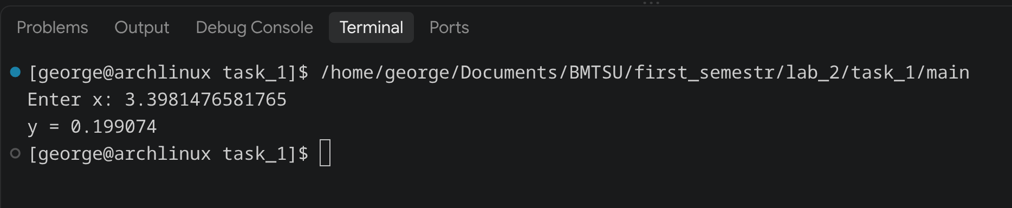
Описание входных и выходных данных
[Вписать описание входных и выходных данных:
- тип — вещественный, огр — от пи до три пи на два;
- как они вводятся с клавиатуры и выводятся.

Листинг программы
Исходный код программы (листинг) размещен в репозитории GitHub https://github.com/George-crypto-code/BMSTU.git.

Результат работы программы

Список использованной литературы и материалов

